**技巧讲解《传奇召唤师》酒馆功能介绍**

全新年度放置RPG手游《传奇召唤师》已开放测试，本次攻略，给大家介绍下酒馆的功能以及相应技巧。

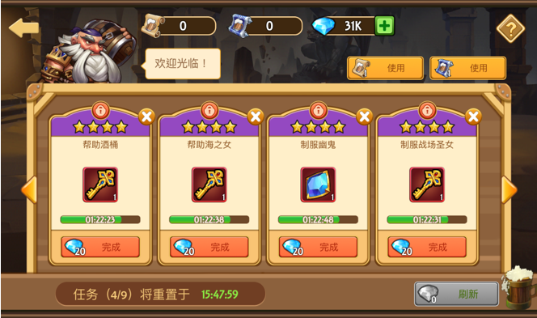

酒馆是每天必做的日常任务之一，完成酒馆任务，可获得丰厚的任务奖励。那么在完成任务的时候需要注意哪些方面，又有哪些技巧呢？主要包括以下几点。

1. 所有任务要求不同，可先查看各任务具体要求，再根据要求来分配英雄，因为一个英雄同时只能执行一个任务。
2. 任务星级越高奖励越丰厚，但难度也越高，需根据自身战力来完成任务，一般建议以4星任务为目标，性价比高。
3. 选中的任务，但暂时不进行，需将任务锁定，防止被刷新重置，刷新任务时注意钻石的消耗，一个任务刷新一次需10钻石。
4. 进行中的任务可用钻石直接加速完成，加速所需消耗钻石和任务剩余时间无关，只和任务总时间有关，所以如果想用钻石加速，当任务开始时就使用，之后再使用就不划算。
5. 可以使用任务手册获得额外的任务，任务手册可以从冒险之门及杂货铺获得，一般平常积攒任务手册，等开启酒馆活动后再使用，能获得最大收益。
6. 传奇任务手册非常珍贵，使用后必获得4星及以上任务，更建议在酒馆活动开启后使用，活动期间会要求完成一定数量的高星级任务。
7. 锁定后的任务不会被重置，即使每天0点到了，也不会被重置，利用这条特性，如果在日常刷新到7星任务（非常少），建议先保留，同样在酒馆活动开启后再完成。

关于酒馆功能就介绍到这里，祝大家都能完成高星级任务！